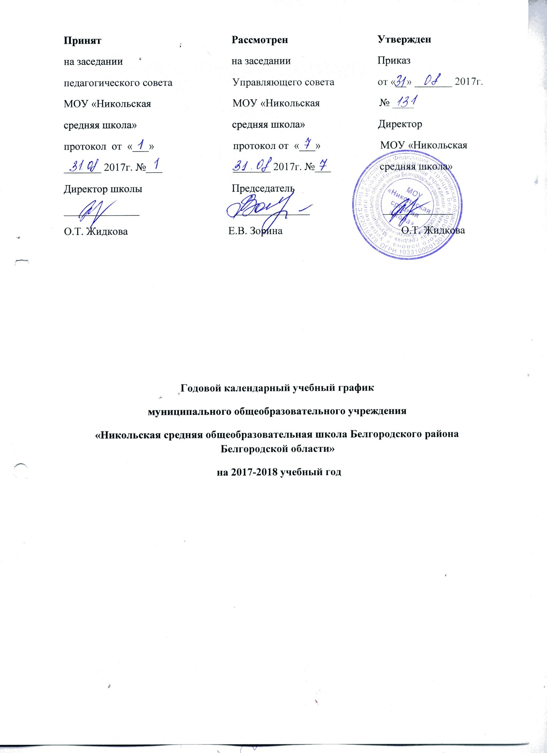

Продолжительность учебного года для обучающихся 1-х классов:

Четверти | Дата начала четверти | Дата окончания четверти | Продолжительность (количество учебных недель)
1 четверть | 01.09.2017 | 27.10.2017 | 8
2 четверть | 07.11.2017 | 29.12.2017 | 8
3 четверть | 15.01.2018 | 16.03.2018 | 8
4 четверть | 26.03.2018 | 25.05.2018 | 9
Промежуточная аттестация | 26.05.2018 | 31.05.2018
ИТОГО: |  |  | 33

Продолжительность каникул в течение учебного года
для обучающихся 1-х классов:

Каникулы | Дата начала каникул | Дата окончания каникул | Продолжительность в днях
Осенние | 28.10.2017 | 05.11.2017 | 9
Зимние | 30.12.2017 | 14.01.2018 | 16
Дополнительные каникулы | 10.02.2018 | 18.02.2018 | 9
Весенние | 17.03.2018 | 25.03.2018 | 9
Летние | 01.06.2018 | 31.08.2018 | 92
ИТОГО: |  |  | 135

Продолжительность учебного года для обучающихся 2-8 классов:

Четверти | Дата начала четверти | Дата окончания четверти | Продолжительность (количество учебных недель)
1 четверть | 01.09.2017 | 27.10.2017 | 8
2 четверть | 07.11.2017 | 29.12.2017 | 8
3 четверть | 15.01.2018 | 16.03.2018 | 9
4 четверть | 26.03.2018 | 25.05.2018 | 9
Промежуточная аттестация | 26.05.2018 | 31.05.2018 | 1
ИТОГО: |  |  | 34+1

Продолжительность каникул в течение учебного года
для обучающихся 2-8, 10-х классов:

Каникулы | Дата начала каникул | Дата окончания каникул | Продолжительность в днях
Осенние | 28.10.2017 | 05.11.2017 | 9
Зимние | 30.12.2017 | 14.01.2018 | 16
Весенние | 17.03.2018 | 25.03.2018 | 9
Летние | 01.06.2018 | 31.08.2018 | 92
ИТОГО: |  |  | 126

Продолжительность учебного года для обучающихся 9–х классов

Четверти | Дата начала четверти | Дата окончания четверти | Продолжительность (количество учебных недель)
1 четверть | 01.09.2017 | 27.10.2017 | 8
2 четверть | 07.11.2017 | 29.12.2017 | 8
3 четверть | 15.01.2018 | 16.03.2018 | 9
4 четверть | 26.03.2018 | 25.05.2018 | 9
ИТОГО: |  |  | 34

Продолжительность каникул в течение учебного года
для обучающихся 9-х классов:

Каникулы | Дата начала каникул | Дата окончания каникул | Продолжительность в днях
Осенние | 281.10.2017 | 05.11.2017 | 9
Зимние | 30.12.2017 | 14.01.2018 | 16
Весенние | 17.03.2018 | 25.03.2018 | 9
ИТОГО: |  |  | 34

Продолжительность учебного года для обучающихся 10–х классов

Полугодия | Дата начала полугодия | Дата окончания полугодия | Продолжительность (количество учебных недель)
1 полугодие | 01.09.2017 | 29.12.2017 | 16
2 полугодие | 15.01.2018 | 25.05.2018 | 18
Промежуточная аттестация | 26.05.2017 | 31.05.2017 | 1
ИТОГО: |  |  | 34+1

Продолжительность учебного года для обучающихся 11–х классов

Полугодия | Дата начала полугодия | Дата окончания полугодия | Продолжительность (количество учебных недель)
1 полугодие | 01.09.2016 | 29.12.2017 | 16
2 полугодие | 15.01.2018 | 25.05.2018 | 18
ИТОГО: |  |  | 34

Продолжительность каникул в течение учебного года
для обучающихся 11-х классов:

Каникулы | Дата начала каникул | Дата окончания каникул | Продолжительность в днях
Осенние | 28.10.2017 | 05.11.2016 | 9
Зимние | 30.12.2017 | 14.01.2018 | 16
Весенние | 17.03.2018 | 25.03.2018 | 9
ИТОГО: |  |  | 34

Расписание звонков для обучающихся 1 классов:

Учебный период | № урока | Время
Сентябрь-декабрь | 1 урок | 8.30-9.05
 | 2 урок | 9.15-9.50
 | Завтрак, динамическая пауза | 9.50-10.45
 | 3 урок | 10.45-11.20
 | 4 урок | 11.30-12.05
 | 5 урок | 12.15-12.50
 | Обед | 12.50-13.10
Январь-май | 1 урок | 8.30-9.15
 | 2 урок | 9.25-10.10
 | Завтрак, динамическая пауза | 10.10-11.05
 | 3 урок | 11.05-11.50
 | 4 урок | 12.00-12.45
 | Обед | 12.45-13.05
 | 5 урок | 13.05-13.50

Расписание звонков для обучающихся 2-11 классов:

День недели | № урока | Время
Понедельник-пятница | 1 урок | 8.30-9.15
 | Завтрак 1-4 классы | 9.15-9.30
 | 2 урок | 9.30-10.15
 | Завтрак5-11 классы | 10.15-10.30
 | 3 урок | 10.30-11.15
 | 4 урок | 11.25-12.10
 | Обед 1-4 классы | 12.10-12.30
 | 5 урок | 12.30-13.15
 | Обед 5-11 классы | 13.15-13.35
 | 6 урок | 13.35-14.20
 | 7 урок | 14.30-15.15

Режим работы 1-го класса
Продолжительность учебной недели | 5 дней
Продолжительность уроков (мин) | Сентябрь-декабрь по 35 мин.  Январь-май по 40 мин.
Продолжительность перерывов | Перемены по 10 мин., завтрак 15 мин., обед – 20 мин.
Периодичность проведения промежуточной аттестации | Последняя неделя учебного года
Система оценивания | Безотметочное обучение

Окончание учебных занятий для учащихся 1 класса:
День недели | Сентябрь-декабрь | Январь-май
Понедельник | 12.50 | 13.50
Вторник | 12.50 | 13.50
Среда | 12.50 | 13.50
Четверг | 12.50 | 13.50
Пятница | 12.50 | 13.50

Продолжительность урока:
Для 1 класса – 35 минут (сентябрь-декабрь); 40 минут (январь-май);
Для 2-11 классов – 45 минут.

Продолжительность учебной недели: пять дней

Продолжительность 2017-2018 учебного года по классам и параллелям:
1 классы – 33 учебные недели + 1 неделя для проведения промежуточной аттестации;
2-4 классы – 34 учебные недели + 1 неделя для проведения промежуточной аттестации;
5-8, 10 классы – 34 учебных недель + 1 неделя для проведения промежуточной аттестации;
9, 11 классы – 34 учебные недели.

Годовая промежуточная аттестация
проводится в конце учебного года за рамками 4 четверти (второго) полугодия.

Сроки проведения годовой промежуточной аттестации в 2017-2018 учебном году:
1-4 классы - 26 мая 2017 года – 31 мая 2018 года
5-8 классы - 26 мая 2017 года – 31 мая 2018 года
10 класс - 26 мая 2017 года – 31 мая 2018 года

Окончание учебного года:
уровень начального общего образования:
1-4 классы – 31.05.2017 года;
уровень основного общего образования
5-8 классы - 31.05.2017 года,
9 класс – 25 мая 2017 года;
уровень среднего общего образования:
10 класс – 31.05.2017 года;
11 класс – 25 мая 2017 года.

Государственная итоговая аттестация выпускников 9,11 классов устанавливается Федеральной службой по надзору в сфере образования и науки (Рособрнадзор).

Регламентирование образовательного процесса
Учебный год на I, II уровнях обучения делится на 4 четверти (триместры),
на III уровне – на два полугодия.
Общий режим работы школы:
Школа открыта для доступа в течение 5 дней, выходным днем являются суббота, воскресенье.
В праздничные дни, установленные законодательством РФ, школа не работает.
В каникулярные дни общий режим работы школы регламентируется приказом директора по ОО, в котором устанавливается особый график работы.

